2025-2026 EĞİTİM ÖĞRETİM YILI 7.SINIF TÜRKÇE DERSİ MEB YAYINLARI 1. DÖNEM 2. YAZILI (SENARYO 4)
CEVAP ANAHTARI
Ad- Soyad: Sınıf:
T.7.3.5. Bağlamdan hareketle bilmediği kelime ve kelime gruplarının anlamını tahmin eder.
Başarı, çoğunlukla uzun vadeli ve düzenli bir çalışmanın sonucunda elde edilir. Bir insanın hedeflerine ulaşabilmesi için planlı olması, zamanını verimli kullanması ve sabırla ilerlemesi gerekir. Emek harcamadan, fedakârlık yapmadan gelen başarılar ya kalıcı olmaz ya da gerçek anlamda tatmin vermez. Elbette hayatın içinde şans faktörü de yer alır. Bazen doğru zamanda doğru yerde olmak, beklenmedik bir fırsatla karşılaşmak başarı yolculuğunu hızlandırabilir. Ancak bu tür şanslar da genellikle hazırlıklı, donanımlı kişilerin işine yarar. Örneğin bir mülakat sırasında bilgisiyle öne çıkan bir aday, şanslı olduğunu düşünse de bu şansı değerlendirmesini sağlayan şey çalışmış olmasıdır. Yani şans, çalışmanın yerini tutmaz; olsa olsa onu destekler. Gerçek başarı ise çoğu zaman gece gündüz verilen emeğin, vazgeçmemenin ve kararlılıkla yola devam etmenin sonucudur.

1.Bu metinde geçen bazı sözcüklerin anlamları aşağıda verilmiştir. Bu sözcükleri metinden bularak anlamlarının karşısına yazınız. 20 PUAN
1. Fedakârlık : Bir amaç uğruna kendi isteğiyle bir şeyden vazgeçme durumu. 5
2. Donanımlı : Gerekli bilgi, beceri ve araçlara sahip olan. 5
3. Kararlılık : Bir işi yaparken tereddüt etmeden, istikrarlı şekilde davranma durumu.5
4. Mülakat : Bir işe alım sürecinde yapılan yüz yüze görüşme; adayla yapılan değerlendirme konuşması. 5

Kazanım: T.7.3.9. Çekim eklerinin işlevlerini ayırt eder.
2. Aşağıda bazı kip ve kişi eki yapıları verilmiştir. Bu yapıları “- bil ” fiiline ekleyerek oluşturacağınız çekimli fiilleri birer cümlede kullanınız. 18 PUAN
a) Geniş zaman kip eki + 1. tekil kişi eki :
Öğrencinin cümlesi “bilirim” fiili ile tamamlanmış olmalı 6
b) Gelecek zaman zaman kip eki + 2. çoğul kişi eki:
Öğrencinin cümlesi “bileceksiniz” fiili ile tamamlanmış olmalı 6
c) Şimdiki zaman kipi eki + 3. tekil kişi eki:
Öğrencinin cümlesi “biliyor” fiili ile tamamlanmış olmalı 6

Kazanım: T.7.3.19. Metinle ilgili soruları cevaplar.
Bazen bir düşünce, bir duruş ya da bir söz kalabalığın arasında yankılanmaz. Herkesin sustuğu yerde, yalnızca sen konuşursun. Kalabalığa karşı durmak cesaret ister; çünkü yalnız kalmak, dışlanmak hatta eleştirilmek mümkündür. Ama insan, yüreğinde doğru bildiği şeyi taşıyorsa, sessizlik ağır gelir. Gerçek cesaret, alkışların arasında değil; karşıt bakışların arasında bile inancını savunabilmektir. Kalabalığın değil, vicdanın sesini dinlemek; işte asıl güç budur.

3.Bu metne göre gerçek cesaret nasıl tanımlanmıştır? 15 PUAN
Gerçek cesaret, alkışların arasında değil; karşıt bakışların arasında bile inancını savunabilmek, kalabalığın değil vicdanın sesini dinleyebilmektir.

Kazanım: T.7.3.30. Görsellerle ilgili soruları cevaplar.
Aşağıdaki görselde Türkiye İstatistik Kurumunun (TÜİK), 2021 yılının 4. çeyreğine ve yılın geneline ilişkin turizm istatistikleri görülmektedir.(Görsel Anadolu Ajans paylaşımından alınmıştır.)
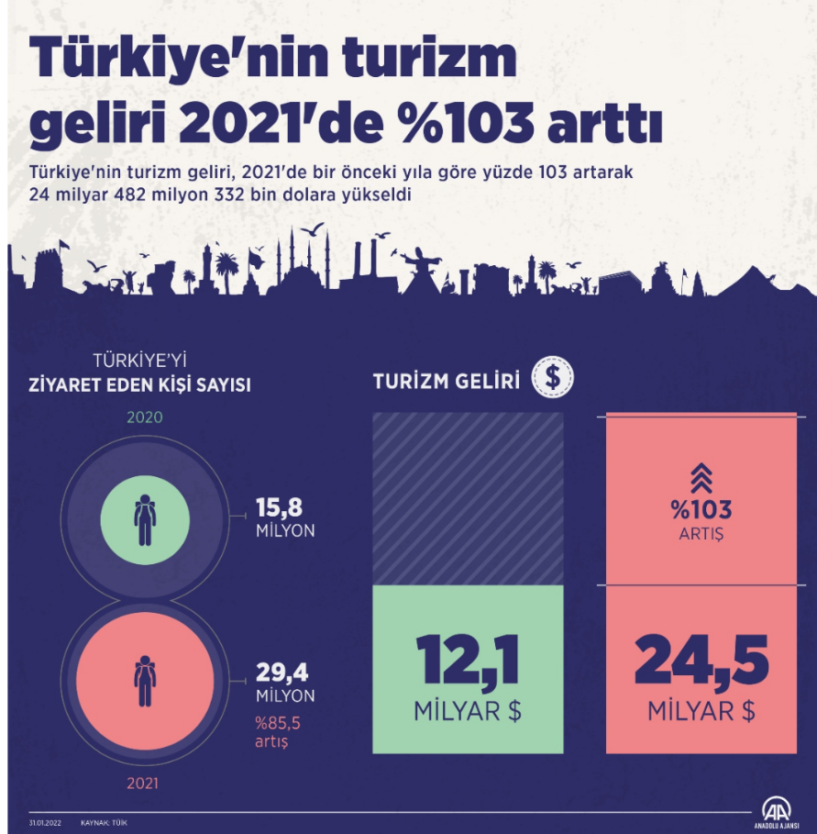

4.Bu görseli yorumlayarak ulaşılabileceğiniz 2 ifadeye yer veriniz. 12 PUAN
- Türkiye’yi ziyaret eden kişi sayısı 2021 yılında 2020 yılındakine göre daha fazladır. 6
- Türkiye’nin turizm geliri 2020 yılında 2021 yılındakine göre daha azdır. 6

Kazanım: T.7.3.38. Metindeki iş ve işlem basamaklarını kavrar.

5.Aşağıdaki numaralanmış cümleleri anlamlı bir metin olacak şekilde sıralayınız. 15 PUAN
1. Katlar tamamlandıktan sonra dilimlenir, üzeri yağlanır ve fırında kızarana kadar pişirilir.
2. Dinlenen hamur bezelere ayrılır, her beze incecik yufka haline getirilir.
3. Baklava fırından çıktıktan sonra, önceden hazırlanmış ve soğutulmuş şerbet sıcak tatlının üzerine dökülür.
4. Tepsiye yağ sürülür, açılan yufkalar aralarına tereyağı gezdirilerek üst üste dizilir, ortasına ceviz/fıstık serpilir.
5. Un, yumurta, su, tuz ve az miktarda sirke ile yumuşak bir hamur yoğrulur, dinlenmeye bırakılır.

5 | 2 | 4 | 1 | 3
15P

Kazanım: T.7.4.4. Yazma stratejilerini uygular.
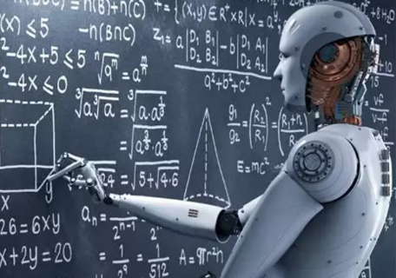
T.7.4.8. Yazılarında anlatım biçimlerini kullanır.
6.“Yapay zekânın günlük hayatımıza etkileri sizce nelerdir? Bu teknolojinin faydaları ve olası sakıncalarını” değerlendirerek açıklayıcı anlatım biçimini kullanacak şekilde bilgilendirici bir metin yazınız.
(Yazacağınız metin en az beş cümleden oluşmalı ve bir gerekçe içermelidir.) 20 PUAN

Yapay zekâ, günlük yaşamımızda giderek daha fazla yer edinmektedir. Sesli asistanlar, öneri sistemleri ve otomatik yanıtlar gibi uygulamalarla işlerimizi kolaylaştırır. Ancak her teknolojide olduğu gibi yapay zekânın da bazı riskleri vardır. Özellikle insanların yerine karar vermesi ya da iş gücünü azaltması gibi endişeler doğurur. Yine de bilinçli ve dengeli kullanıldığında hayat kalitesini artıran bir yardımcı olabilir.

